PHÒNG GD&ĐT ĐÔNG TRIỀU

**TRƯỜNG THCS MẠO KHÊ II**

**ĐỀ CƯƠNG ÔN TẬP GIỮA KỲ II**

**MÔN TIN HỌC 7**

**NĂM HỌC 2022-2023**

**Câu 1.** Phần mềm nào là phần mềm trình chiếu?

A. Microsoft Word. B. Mozilla Firefox.

C. Microsoft PowerPoint. D. Microsoft Excel.

**Câu 2.** Trang chiếu được sử dụng để giới thiệu một chủ đề và định hướng cho bài trình bày được gọi là:

A. Trang tiêu đề. B. Trang nội dung.

C. Trang trình bày bảng. D. Trang trình bày đồ họa.

**Câu 3.** Các mẫu tạo sẵn bố cục nội dung có thể được sử dụng cho một bài trình chiếu gọi là:

A.Trình chiếu. B. Mẫu bố trí.

C. Mẫu kí tự. D.Mẫu thiết kế.

**Câu 4.** Phát biểu nào không đúng khi nói về phần mềm trình chiếu:

A. Phần mềm trình chiếu cho phép người sử dụng trình bày thông tin dưới hình thức trình chiếu.

B. Phần mềm trình chiếu có các hiệu ứng giúp làm cho nội dung trình bày thêm sinh động và ấn tượng.

C. Phần mềm trình chiếu thường được sử dụng để tạo bài trình chiếu trong các hội thảo, dạy học, tạo album với các hiệu ứng hoạt hình.

D. Phần mềm trình chiếu cũng giống hoàn toàn như phần mềm soạn thảo văn bản.

**Câu 5.** Phần mềm trình chiếu có chức năng:

A. Chỉ tạo bài trình chiếu.

B. Chỉ hiển thị các trang nội dung trên màn hình.

C. Tạo bài trình chiếu và hiển thị nội dung các trang chiếu trên màn hình hoặc màn chiếu.

D. Chỉ để xử lí đồ họa.

**Câu 6.** Để chèn hình ảnh vào Slide ta thực hiện:

A.Vào menu Format --> Picture B.Vào menu View --> Picture

C.Vào menu Edit --> Picture D.Vào menu Insert --> Picture

**Câu 7.** Để tăng bậc phân cấp, em đặt con trỏ ở đầu dòng cần tạo cấu trúc phân cấp (nếu cần tạo cấu trúc phân cấp giống nhau cho nhiều dòng thì dùng chuột chọn các dòng) rồi nhấn phím:

A. Shift. B. Tab. C. Alt. D. Ctrl.

**Câu 8.** Để chọn màu nền hoặc hình ảnh cho trang chiếu ta thực hiện:

A. Vào Format\Background. B. Vào Format\Slide Design.

C. Vào Format\Slide Layout. D. Kích biểu tượng Fill Color.

**Câu 9.** Trong PowerPoint, em mở thẻ nào để định dạng văn bản?

A. Home. B. Insert. C. Design. D.View.

**Câu 10.** Trong PowerPoint, em mở thẻ nào để hiển thị các mẫu định dạng?

A. File. B. Insert. C.Design. D.Animations.

**Câu 11.** Trong PowerPoint, sau khi chọn hình ảnh, em mở thẻ nào để định dạng hình ảnh?

A. Home. B. Format. C. Design. D.View.

**Câu 12.** Trong PowerPoint, cách nào sau đây không là cách chèn hình ảnh vào trang chiếu?

A.Chọn Insert/Pictures. B. Chọn Insert/Online Pictures.

C. Sử dụng lệnh Copy và Paste. D.Chọn Design, sau đó chọn mẫu trong Themes.

**Câu 13.** Chọn phương án sai. Sử dụng các công cụ định dạng hình ảnh trên trang chiếu để:

A.Thay đổi vị trí và kích thước của hình ảnh.

B. Thay đổi lớp, cắt hình, quay hình, ...

C. Thêm đường viền tạo khung cho hình ảnh.

D. Thay đổi nội dung hình ảnh.

**Câu 14.** Chọn phát biểu sai:

A. Hiệu ứng động giúp bài trình chiếu sinh động và hấp dẫn hơn.

B. Hiệu ứng động giúp bài trình chiếu sinh động và hấp dẫn hơn.

C. Hiệu ứng động là các hiệu ứng được tạo ra bởi việc đưa các đoạn phim và âm thanh vào bài trình chiếu.

D. Hiệu ứng động là cách thức và thời điểm xuất hiện của các trang chiếu và đối tượng trên trang chiếu.

**Câu 15.** Phần mềm bảng tính có chức năng chính là gì? Chọn phương án đúng nhất:

A. Quản trị dữ liệu.

B. Soạn thảo văn bản và quản trị dữ liệu.

C. Nhập và xử lí dữ liệu dưới dạng bảng.

D. Nhập và tính toán giống như máy tính cầm tay Casio.

**Câu 16.** Vùng dữ liệu trên bảng tính có hình gì?

A. Hình tam giác. B. Hình chữ nhật.

C. Hình tròn. D. Có thể là hình bất kì.

**Câu 17.** Khẳng định nào sau đây là đúng?

A. Một bảng tính có thể chứa nhiều trang tính.

B. Mỗi bảng tính chỉ chứa một trang tính.

C. Mỗi trang tính bao gồm nhiều bảng tính.

D. Mỗi trang tính chỉ chứa một bảng tính.

**Câu 18.** Thế nào là ô dữ liệu trên bảng tính?

A. Là giao của một hàng và một cột.

B. Là một vùng trên bảng tính.

C. Là giao của nhiều hàng và nhiều cột.

D. Là một ô dữ liệu bất kỳ trên bảng tính.

**Câu 19.** Một vùng dữ liệu trên bảng tính bao gồm m hàng và n cột sẽ có bao nhiêu ô dữ liệu?

A. m+n. B. 2(m+n). C. mn. D. 2(mn).

**Câu 20.** Ô A5 là giao của hàng và cột nào?

A. Hàng A, cột 5 B. Hàng 5, cột A

C. Hàng A D. Cột 5

**Câu 21.** Khi nhập văn bản vào ô tính thì dữ liệu được tự động:

A. Căn trái. B. Căn phải. C. Căn giữa. D.Căn đều hai bên.

**Câu 22.** Công thức được nhập vào bảng tính với mục đích gì?

A. Căn chỉnh hàng cho đẹp. B. Tính toán.

C. Thuận tiện khi nhập dữ liệu. D. Dễ căn chỉnh.

**Câu 23.** Công thức khi nhập vào ô tính sẽ căn như thế nào?

A. Luôn căn trái.

B. Luôn căn phải.

C. Luôn căn giữa.

D. Tùy thuộc vào kết quả tính toán của công thức là số, văn bản hay ngày tháng.

**Câu 24.** Nếu nhập công thức không đúng cú pháp thì phần mềm xử lí như thế nào?

A. Phần mềm thông báo lỗi.

B. Phần mềm bỏ qua và coi đó không là công thức.

C. Phần mềm tự động sửa lỗi công thức.

D. Phần mềm không có thông báo gì.

**Câu 25.** Để tính giá trị trung bình của ô A1, B1, C1 các cách tính nào sau đây là đúng:

A. =Sum (A1+B1+C1) B. =Average(A1,B1,C1)

C. =Average (A1,B1,C1.) D. = Average(A1;B1;C1)

**Câu 26.** Trong Excel hàm AVERAGE là hàm dùng để:

A. Tìm số trung bình cộng các giá trị số

B. Đếm các giá trị số

C. Tính tổng các giá trị số

D. Tìm giá trị lớn nhất trong các giá trị số

**Câu 27.** Để chèn thêm hàng và cột, ta vào dải lệnh nào?

1. Home B. Insert C. View D. Page Layout

**Câu 28.** Khi gõ công thức vào một ô tính, kí tự đầu tiên phải là:

A. Tên cột của ô đó B. Dấu ngoặc đơn

C. Dấu nháy kép D. Dấu bằng

**Câu 29.** Để gộp các ô từ ô vùng dữ liệu B3 đến ô B7 (*(Hình 1)* thành 1 ô *(Hình 2)* ta thực hiện như thế nào?

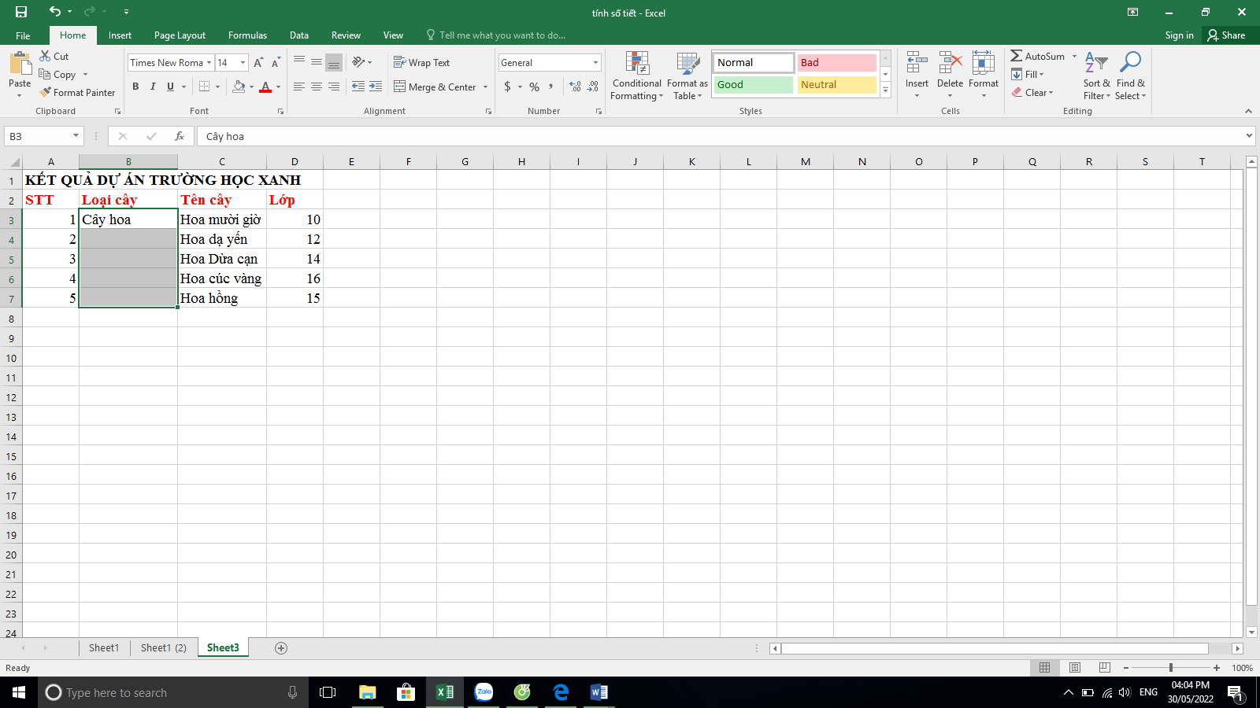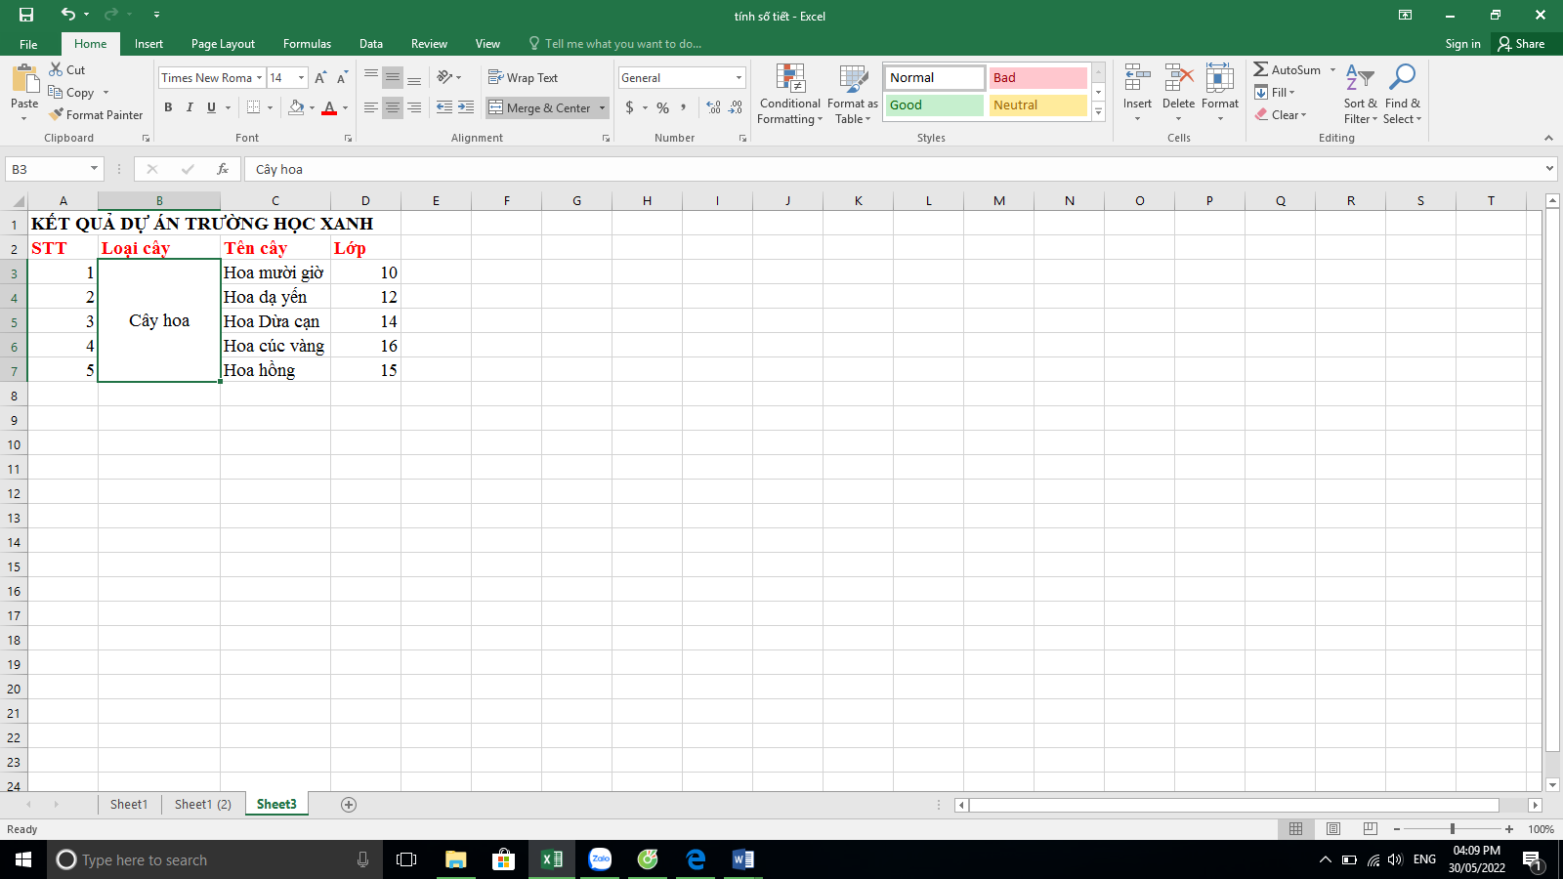

*(Hình 1) (Hình 2)*

**Câu 30.** Em hãy tạo một bài trình chiếu có trang tiêu đề mang tên dự án **PHÒNG TRÁNH COVID 19**, hình ảnh minh hoạ và các thông tin về người làm bài trình chiếu. Lưu bài trình chiếu với tên phongtranhcovid19.pptx

**Câu 31.** Em hãy lập công thức (hoặc hàm), để tính tổng số lượng các loại hoa vào ô D8*.*

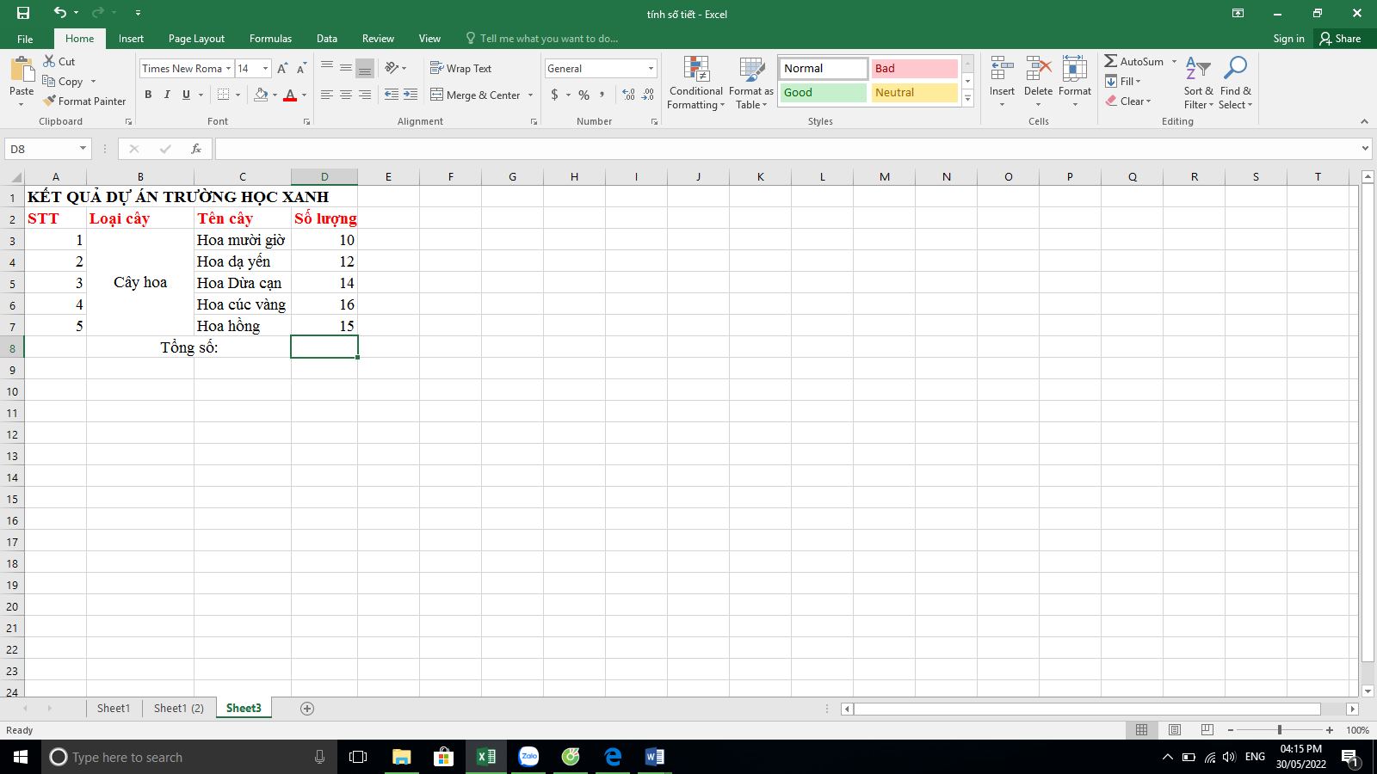

-------------- Hết --------------

|  |  |  |  |  |  |  |  |  |  |  |  |  |  |  |
| --- | --- | --- | --- | --- | --- | --- | --- | --- | --- | --- | --- | --- | --- | --- |
| **Câu** | **1** | **2** | **3** | **4** | **5** | **6** | **7** | **8** | **9** | **10** | **11** | **12** | **13** | **14** |
| Đáp án | C | A | B | D | C | D | B | A | A | C | B | D | D | C |
| **Câu** | **15** | **16** | **17** | **18** | **19** | **20** | **21** | **22** | **23** | **24** | **25** | **26** | **27** | **28** |
| Đáp án | C | B | A | A | C | B | A | B | D | A | B | A | B | D |

29. * Gộp các ô của vùng dữ liệu:

- Đánh dấu vùng dữ liệu (các ô cần gộp):

- Chọn Home/Alignment/Merge & Center:

30 * Tạo bài trình chiếu trang tiêu đề mang tên dự án **PHÒNG TRÁNH COVID 19:**

- Tạo đúng chủ đề của dự án

- Có hình ảnh và thông tin của người làm bài trình chiếu

- Lưu bài trình chiếu đúng tên phongtranhcovid19.pptx

31. * Tính Tổng Số:

=Sum(D3:D6) hoặc = D3+D4+D5+D6+D7